DOCUMENTO DE PLAN DE PRUEBAS

1. Plantilla inspirada en el estándar IEEE 829-2008 y adaptada a las necesidades del curso de Construcción de Software

(Plantilla compilada por Ph.D. Franklin Parrales B.)

**Tabla de contenido**

1. Introducción 3

1.1. Propósito 3

1.2. Objetivos 3

2. Alcance 3

2.1. Alcance de pruebas 3

2.2. Limitaciones 4

3. Definiciones, siglas, y abreviaturas 4

4. Documentos de referencia 4

5. Estrategia de pruebas 5

5.1. Pruebas Unitarias 5

5.2. Pruebas de integración 21

6. Criterios de entrada y de salida 22

6.1. Criterio de entrada del plan de pruebas 22

6.2. Criterio de aceptación del plan de pruebas 22

6.3. Criterio de suspensión y reanudación 22

7. Entregables 22

7.1. Protocolo de pruebas 22

7.2. Informe de pruebas 22

7.3. Reporte de observaciones 22

8. Ambiente de pruebas 23

8.1. Requerimientos base de hardware 23

8.2. Requerimientos base de software en el ambiente de pruebas 23

8.3. Herramientas de apoyo para la ejecución de pruebas 23

9. Cronograma de trabajo 24

10. Riesgos, dependencias, suposiciones y restricciones 25

10.1. Riesgos 25

10.2. Dependencias 26

10.3. Suposiciones 26

10.4. Restricciones 26

11. Aprobación 27

# Introducción

## Propósito

*El propósito de este documento es garantizar que los requerimientos y especificaciones funcionales definidas en el Proyecto Camioncitos S.A., se encuentren desarrolladas y cumplan con la funcionalidad y estándares de calidad esperados, minimizando los incidentes al momento de realizar las pruebas de aceptación del usuario funcional.*

## Objetivos

* *Establecer casos y condiciones de prueba basados en las especificaciones funcionales, que al ejecutarse simulen un ambiente de producción.*
* *Identificar errores o problemas al ejecutar los distintos casos de prueba.*
* *Dar un seguimiento oportuno a la corrección de incidentes reportados, minimizando el tiempo de reprueba.*
* *Determinar las diferencias existentes entre las especificaciones funcionales o requerimientos y el desarrollo del producto.*
* *Validar y comprobar la calidad del producto a ser entregado, con base a los estándares definidos.*

# Alcance

## Alcance de pruebas

|  |  |
| --- | --- |
| **Tipo de pruebas** | **Aplica según el proyecto (si / no)** |
| Pruebas unitarias | Si |
| Pruebas de regresión | Si |
| Pruebas de interfaz de usuario | No |
| Prueba de rendimiento | Si |
| Pruebas de carga | No |
| Pruebas de seguridad y control de acceso | Si |
| Pruebas de instalación | Si |
| Pruebas de integración | Si |
| Pruebas de caja blanca | No |
| Pruebas de control de bitácoras | No |

* *Módulo*
* *Parametrización.*
* *Verificación del formato y contenido de los reportes*
* *Contabilización*

## Limitaciones

* *No se realizarán pruebas de interoperabilidad.*
* *Este plan de pruebas no contempla pruebas de interfaces con otros módulos*

# Definiciones, siglas, y abreviaturas

|  |  |
| --- | --- |
| **Siglas** | **Definición** |
| S.A. | Sociedad Anónima |
| SQL Server | Es un sistema de gestión de base de datos relacional, desarrollado por la empresa Microsoft. |

# Documentos de referencia

|  |
| --- |
| **DOCUMENTO VERSIÓN** |
| *Documento de Diseño Detallado* |
|  |
|  |
|  |

# Estrategia de pruebas

## Pruebas Unitarias

|  |  |
| --- | --- |
| ***Código*** | *CP-001* |
| ***Caso de prueba*** | *Login Incorrecto de Empleados* |
| ***Responsable*** | *Desarrolladores* |
| ***Descripción de la prueba*** | * *Se ingresan los siguientes parámetros:*  |  |  | | --- | --- | | *Cedula 1* | *1719963470* | | *Contraseña 2* | *12* | | *Intentos de Login restantes* | *3* |  * *Hacer clic en el botón login.* |
| ***Requisito previo*** | *Ingreso de cedula o contraseña incorrecta.* |
| ***Resultado esperado*** | *El empleado no será logeado en el sistema.* |
| ***Resultado obtenido*** | *El empleado no ingresa al menú de empleado.* |
| ***Estado*** | *Exitoso* |
| ***Observaciones*** |  |

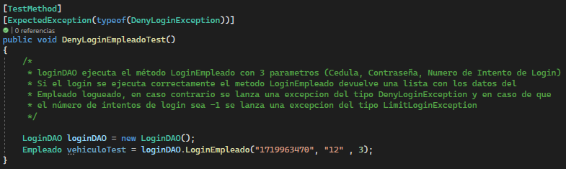

|  |  |
| --- | --- |
| ***Código*** | *CP-002* |
| ***Caso de prueba*** | *Límite de Intentos de Login Excedido.* |
| ***Responsable*** | *Desarrolladores* |
| ***Descripción de la prueba*** | * *Se ingresan los siguientes parámetros:*  |  |  | | --- | --- | | *CI1* | *1719963470* | | *Contraseña2* | *12* | | *Intentos de Login restantes* | *-1* |  * *Hacer clic en el botón.* |
| ***Requisito previo*** | *Los intentos restantes de login son -1.* |
| ***Resultado esperado*** | *El empleado no ingresa al sistema, se recibe un mensaje en pantalla de que se ha sobrepasado el límite de intentos de login y se cierra el programa.* |
| ***Resultado obtenido*** | *Mensaje en pantalla de límite de intentos de login excedido y se cierra el programa.* |
| ***Estado*** | *Exitoso* |
| ***Observaciones*** |  |

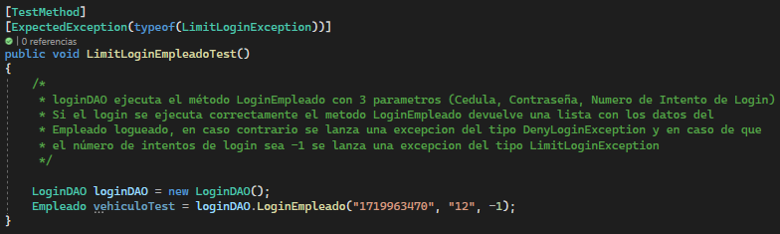

|  |  |
| --- | --- |
| ***Código*** | *CP-003* |
| ***Caso de prueba*** | *Login Correcto de Empleados* |
| ***Responsable*** | *Desarrolladores* |
| ***Descripción de la prueba*** | * *Se ingresan los siguientes parámetros:*  |  |  | | --- | --- | | *Cedula1* | *2222222222* | | *Contraseña2* | *1234* | | *Intentos de Login restantes* | *3* |  * *Hacer clic en el botón login.* |
| ***Requisito previo*** | *Ingreso de cedula o contraseña correcta.* |
| ***Resultado esperado*** | *El empleado se logeara en el sistema.* |
| ***Resultado obtenido*** | *El empleado ingresa al menú de empleado.* |
| ***Estado*** | *Exitoso* |
| ***Observaciones*** |  |

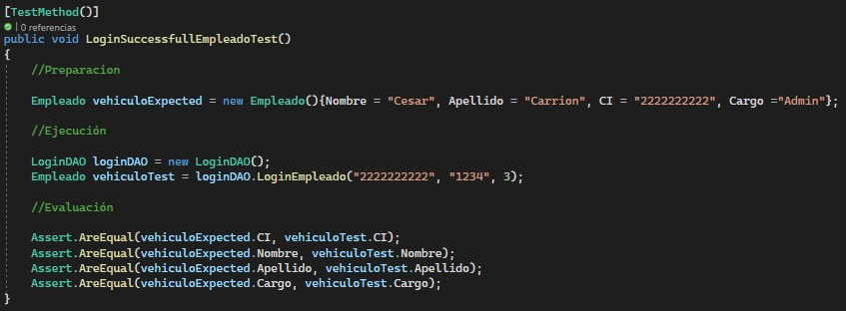

|  |  |
| --- | --- |
| ***Código*** | *CP-004* |
| ***Caso de prueba*** | *Consulta Correcta de Vehículo* |
| ***Responsable*** | *Desarrolladores* |
| ***Descripción de la prueba*** | * *Se ingresan los siguientes parámetros:*  |  |  | | --- | --- | | *Matricula 1* | *ABC1234* | |
| ***Requisito previo*** | *Haber ingresado una matrícula de vehículo existente.* |
| ***Resultado esperado*** | *Se muestran todos los datos del vehículo que se consultó.* |
| ***Resultado obtenido*** | *Se muestran todos los datos del vehículo consultado.* |
| ***Estado*** | *Exitoso* |
| ***Observaciones*** |  |

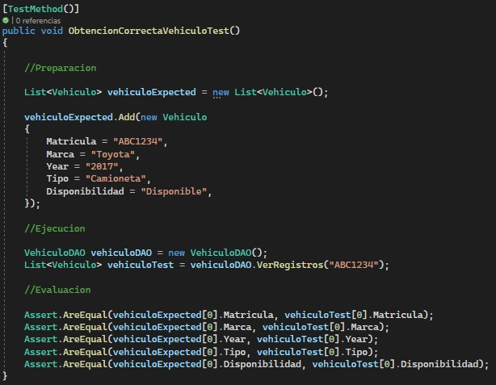

|  |  |
| --- | --- |
| ***Código*** | *CP-005* |
| ***Caso de prueba*** | *Consulta de Vehículo no Encontrado.* |
| ***Responsable*** | *Desarrolladores* |
| ***Descripción de la prueba*** | * *Se ingresan los siguientes parámetros:*  |  |  | | --- | --- | | *Matricula 1* | *ABC12345* | |
| ***Requisito previo*** | *Haber ingresado una matrícula de vehículo no existente.* |
| ***Resultado esperado*** | *No se obtiene ningún dato de ningún vehículo.* |
| ***Resultado obtenido*** | *No se obtiene ningún dato.* |
| ***Estado*** | *Exitoso* |
| ***Observaciones*** |  |

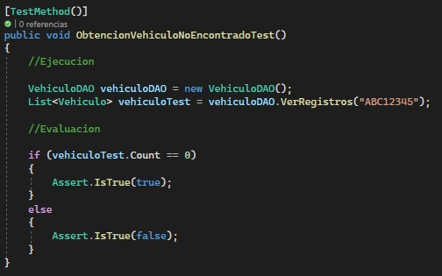

|  |  |
| --- | --- |
| ***Código*** | *CP-006* |
| ***Caso de prueba*** | *Cargar Tipos de Vehículos* |
| ***Responsable*** | *Desarrolladores* |
| ***Descripción de la prueba*** | * *Se ejecuta el método CargarListaTipos()* |
| ***Requisito previo*** | *Existen registros de tipos de vehículos en la base de datos.* |
| ***Resultado esperado*** | *Se cargan los tipos de vehículos en el sistema.* |
| ***Resultado obtenido*** | *Se cargan los tipos de vehículos disponibles en el sistema.* |
| ***Estado*** | *Exitoso* |
| ***Observaciones*** |  |

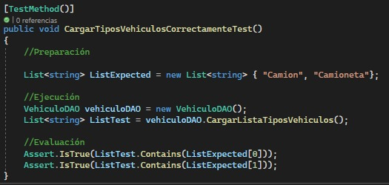

|  |  |
| --- | --- |
| ***Código*** | *CP-007* |
| ***Caso de prueba*** | *Crear Nuevo Vehículo Correctamente* |
| ***Responsable*** | *Desarrolladores* |
| ***Descripción de la prueba*** | * *Se ingresan los siguientes parámetros:*  |  |  | | --- | --- | | *Matricula 1* | *DGH893* | | *Marca 2* | *Ferrari* | | *Year 3* | *2015* | | *Tipo 4* | *Camión* |  * *Hacer clic en el botón Crear.* |
| ***Requisito previo*** | *Haber ingresado correctamente los datos del vehículo.* |
| ***Resultado esperado*** | *Se registra el vehículo en el sistema.* |
| ***Resultado obtenido*** | *El vehículo se registra en el sistema.* |
| ***Estado*** | *Exitoso* |
| ***Observaciones*** |  |

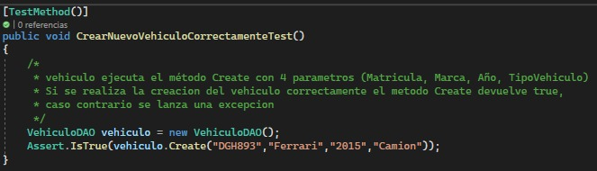

|  |  |
| --- | --- |
| ***Código*** | *CP-008* |
| ***Caso de prueba*** | *Denegación de creación de nuevo vehículo* |
| ***Responsable*** | *Desarrolladores* |
| ***Descripción de la prueba*** | * *Se ingresan los siguientes parámetros:*  |  |  | | --- | --- | | *Matricula 1* | *ABC1234* | | *Marca 2* | *Ferrari* | | *Year 3* | *2015* | | *Tipo 4* | *Camion* |  * *Hacer clic en el botón Crear.* |
| ***Requisito previo*** | *Haber ingresado una matrícula ya existente en el sistema.* |
| ***Resultado esperado*** | *No se crea el vehículo en el sistema y se recibe un mensaje de que ha habido algún problema o conflicto con la BD.* |
| ***Resultado obtenido*** | *No se crea el vehículo en el sistema y se recibe un mensaje de que ha habido algún problema o conflicto con la BD.* |
| ***Estado*** | *Exitoso* |
| ***Observaciones*** |  |

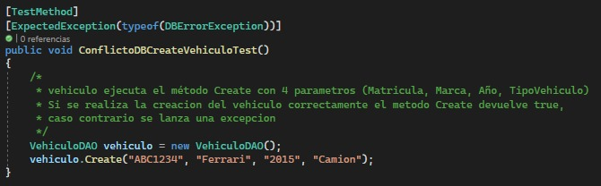

|  |  |
| --- | --- |
| ***Código*** | *CP-009* |
| ***Caso de prueba*** | *Modificar Vehículo Correctamente* |
| ***Responsable*** | *Desarrolladores* |
| ***Descripción de la prueba*** | * *Se ingresan los siguientes parámetros:*  |  |  | | --- | --- | | *Matricula 1* | *DGH893* | | *Marca 2* | *Ferrari* | | *Year 3* | *2015* | | *Tipo 4* | *Camion* | | *Disponibilidad 5* | *Disponible* |  * *Hacer clic en el botón Crear.* |
| ***Requisito previo*** | *Haber ingresado datos correctos.* |
| ***Resultado esperado*** | *Se modifica los datos del vehículo en el sistema.* |
| ***Resultado obtenido*** | *La información del vehículo se modifica en el sistema.* |
| ***Estado*** | *Exitoso* |
| ***Observaciones*** |  |

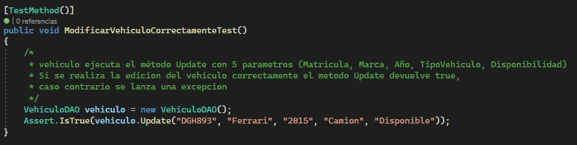

|  |  |
| --- | --- |
| ***Código*** | *CP-010* |
| ***Caso de prueba*** | *Eliminar Vehículo Correctamente* |
| ***Responsable*** | *Desarrolladores* |
| ***Descripción de la prueba*** | * *Se ingresan los siguientes parámetros:*  |  |  | | --- | --- | | *Matricula 1* | *DGH893* |  * *Hacer clic en el botón Eliminar.* |
| ***Requisito previo*** | *Haber ingresado una matrícula de vehículo existente en la BD,* |
| ***Resultado esperado*** | *Se elimina el vehículo del sistema.* |
| ***Resultado obtenido*** | *El vehículo se elimina del sistema.* |
| ***Estado*** | *Exitoso* |
| ***Observaciones*** |  |

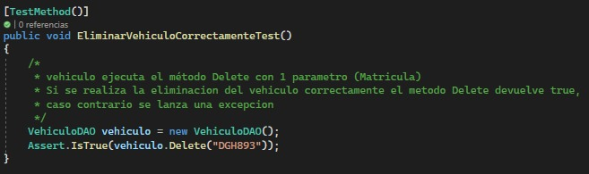

|  |  |
| --- | --- |
| ***Código*** | *CP-011* |
| ***Caso de prueba*** | *Obtener Datos del Cliente Correctamente* |
| ***Responsable*** | *Desarrolladores* |
| ***Descripción de la prueba*** | * *Se ingresan los siguientes parámetros:*  |  |  | | --- | --- | | *Cedula* | *123123123* | |
| ***Requisito previo*** | *Haber ingresado una cedula de un cliente existente en la BD.* |
| ***Resultado esperado*** | *Se muestran los datos del cliente.* |
| ***Resultado obtenido*** | *Los datos del cliente se muestran.* |
| ***Estado*** | *Exitoso* |
| ***Observaciones*** |  |

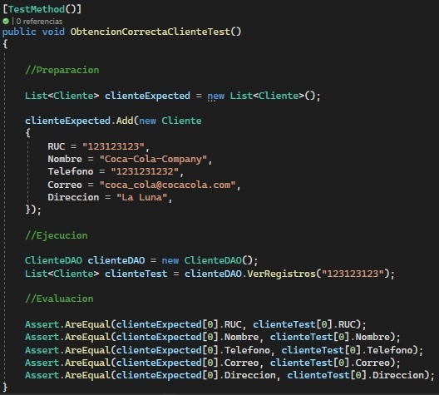

|  |  |
| --- | --- |
| ***Código*** | *CP-012* |
| ***Caso de prueba*** | *Obtención Fallida de Datos del Cliente* |
| ***Responsable*** | *Desarrolladores* |
| ***Descripción de la prueba*** | * *Se ingresan los siguientes parámetros:*  |  |  | | --- | --- | | *Cedula* | *ABC12345* | |
| ***Requisito previo*** | *Haber ingresado la cedula de un cliente inexistente en la BD.* |
| ***Resultado esperado*** | *No se obtiene ningún dato.* |
| ***Resultado obtenido*** | *Ningún dato obtenido.* |
| ***Estado*** | *Exitoso* |
| ***Observaciones*** |  |

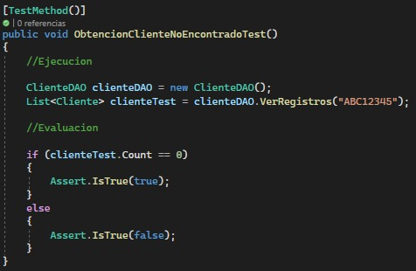

|  |  |
| --- | --- |
| ***Código*** | *CP-013* |
| ***Caso de prueba*** | *Crear Nuevo Cliente Correctamente* |
| ***Responsable*** | *Desarrolladores* |
| ***Descripción de la prueba*** | * *Se ingresan los siguientes parámetros:*  |  |  | | --- | --- | | *Ruc 1* | *Test* | | *Nombre 2* | *Test* | | *Telefono 3* | *Test* | | *Correo 4* | *Test* | | *Direccion 5* | *Test* |  * *Hacer clic en el botón Crear.* |
| ***Requisito previo*** | *Haber ingresado correctamente los datos del cliente.* |
| ***Resultado esperado*** | *Se crea el cliente en el sistema.* |
| ***Resultado obtenido*** | *El vehículo se crea en el sistema.* |
| ***Estado*** | *Exitoso* |
| ***Observaciones*** |  |

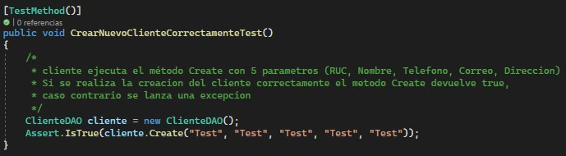

|  |  |
| --- | --- |
| ***Código*** | *CP-014* |
| ***Caso de prueba*** | *Crear Nuevo Cliente Fallido* |
| ***Responsable*** | *Desarrolladores* |
| ***Descripción de la prueba*** | * *Se ingresan los siguientes parámetros:*  |  |  | | --- | --- | | *Ruc1* | *123123123* | | *Nombre2* | *Test* | | *Telefono3* | *Test* | | *Correo4* | *Test* | | *Direccion5* | *Test* |  * *Hacer clic en el botón Crear.* |
| ***Requisito previo*** | *Haber ingresado un usuario con una cedula ya existente en la BD.* |
| ***Resultado esperado*** | *Se presenta un mensaje advirtiendo de un conflicto en la BD y no se registra el nuevo Cliente.* |
| ***Resultado obtenido*** | *Mensaje de advertencia de un conflicto en la BD y no se registra el nuevo cliente.* |
| ***Estado*** | *Exitoso* |
| ***Observaciones*** |  |

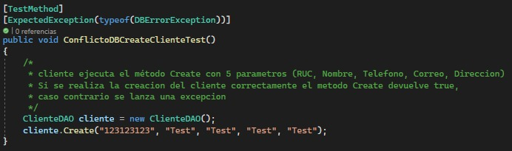

|  |  |
| --- | --- |
| ***Código*** | *CP-015* |
| ***Caso de prueba*** | *Modificar Cliente Correctamente* |
| ***Responsable*** | *Desarrolladores* |
| ***Descripción de la prueba*** | * *Se ingresan los siguientes parámetros:*  |  |  | | --- | --- | | *Ruc1* | *Test* | | *Nombre2* | *Test* | | *Telefono3* | *Test* | | *Correo4* | *Test* | | *Direccion5* | *Test* |  * *Hacer clic en el botón Modificar.* |
| ***Requisito previo*** | *Haber ingresado correctamente los datos del vehículo.* |
| ***Resultado esperado*** | *Se modifica la información del cliente en el sistema.* |
| ***Resultado obtenido*** | *La información del cliente se modifica.* |
| ***Estado*** | *Exitoso* |
| ***Observaciones*** |  |

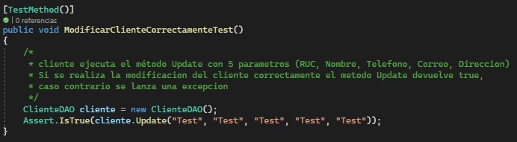

|  |  |
| --- | --- |
| ***Código*** | *CP-016* |
| ***Caso de prueba*** | *Eliminar Cliente Correctamente* |
| ***Responsable*** | *Desarrolladores* |
| ***Descripción de la prueba*** | * *Se ingresan los siguientes parámetros:*  |  |  | | --- | --- | | *RUC* | *Test* |  * *Hacer clic en el botón Eliminar.* |
| ***Requisito previo*** | *Haber ingresado correctamente los datos del cliente.* |
| ***Resultado esperado*** | *Se elimina el cliente en el sistema.* |
| ***Resultado obtenido*** | *El cliente se elimina del sistema.* |
| ***Estado*** | *Exitoso* |
| ***Observaciones*** |  |

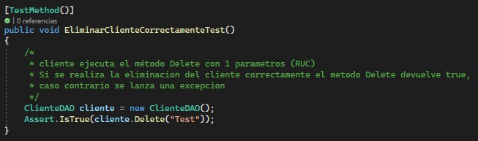

|  |  |
| --- | --- |
| ***Código*** | *CP-017* |
| ***Caso de prueba*** | *Obtener Datos del Chofer Correctamente* |
| ***Responsable*** | *Desarrolladores* |
| ***Descripción de la prueba*** | * *Se ingresan los siguientes parámetros:*  |  |  | | --- | --- | | *CI1* | *1111111111* | |
| ***Requisito previo*** | *Haber ingresado una CI de chofer existente en la BD.* |
| ***Resultado esperado*** | *Se obtienen todos los datos del chofer.* |
| ***Resultado obtenido*** | *Los datos del chofer se obtienen correctamente.* |
| ***Estado*** | *Exitoso* |
| ***Observaciones*** |  |

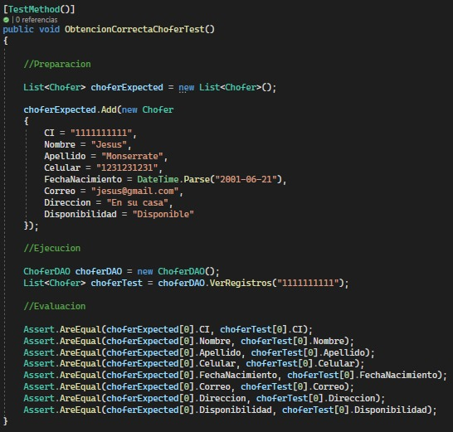

|  |  |
| --- | --- |
| ***Código*** | *CP-018* |
| ***Caso de prueba*** | *Obtención Fallida de Datos del Cliente* |
| ***Responsable*** | *Desarrolladores* |
| ***Descripción de la prueba*** | * *Se ingresan los siguientes parámetros:*  |  |  | | --- | --- | | *CI1* | *ABC12345* | |
| ***Requisito previo*** | *Haber ingresado una CI de un chofer inexistente en la BD.* |
| ***Resultado esperado*** | *No se obtiene la información de ningún chofer.* |
| ***Resultado obtenido*** | *No se obtuvo ningún dato de algún chofer.* |
| ***Estado*** | *Exitoso* |
| ***Observaciones*** |  |

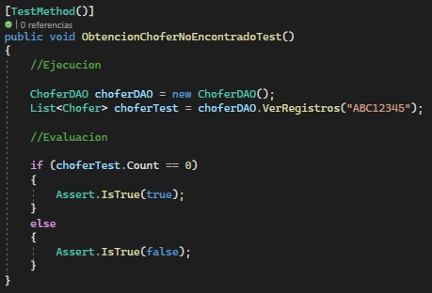

|  |  |
| --- | --- |
| ***Código*** | *CP-019* |
| ***Caso de prueba*** | *Crear Chofer Nuevo Correctamente* |
| ***Responsable*** | *Desarrolladores* |
| ***Descripción de la prueba*** | * *Se ingresan los siguientes parámetros:*  |  |  | | --- | --- | | *CI1* | *Test* | | *Nombre2* | *Test* | | *Apellido3* | *Test* | | *Celular4* | *Test* | | *Fecha Nacimiento5* | *2001-06-01* | | *Correo6* | *Test* | | *Direccion7* | *Test* | | *Contraseña8* | *Test* |  * *Hacer clic en el botón Crear.* |
| ***Requisito previo*** | *Haber ingresado correctamente los datos del chofer.* |
| ***Resultado esperado*** | *Se registra el chofer en el sistema.* |
| ***Resultado obtenido*** | *El chofer se registra en el sistema.* |
| ***Estado*** | *Exitoso* |
| ***Observaciones*** |  |

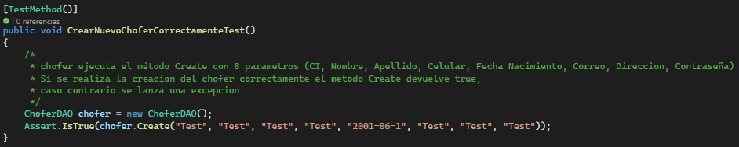

|  |  |
| --- | --- |
| ***Código*** | *CP-020* |
| ***Caso de prueba*** | *Creación Fallida de nuevo Chofer* |
| ***Responsable*** | *Desarrolladores* |
| ***Descripción de la prueba*** | * *Se ingresan los siguientes parámetros:*  |  |  | | --- | --- | | *CI1* | *1111111111* | | *Nombre2* | *Test* | | *Apellido3* | *Test* | | *Celular4* | *Test* | | *Fecha Nacimiento5* | *2001-06-01* | | *Correo6* | *Test* | | *Direccion7* | *Test* | | *Contraseña8* | *Test* |  * *Hacer clic en el botón Crear.* |
| ***Requisito previo*** | *Haber ingresado la cedula de un chofer ya existente en la BD.* |
| ***Resultado esperado*** | *Se recibe un mensaje en pantalla de un error o conflicto en la BD y el chofer no se registra en el sistema.* |
| ***Resultado obtenido*** | *El chofer no se registra en el sistema y un mensaje notificando de un conflicto o error en la BD.* |
| ***Estado*** | *Exitoso* |
| ***Observaciones*** |  |

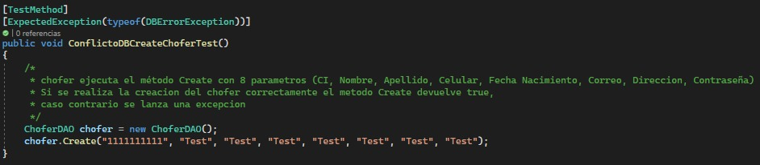

|  |  |
| --- | --- |
| ***Código*** | *CP-021* |
| ***Caso de prueba*** | *Modificar Chofer Correctamente* |
| ***Responsable*** | *Desarrolladores* |
| ***Descripción de la prueba*** | * *Se ingresan los siguientes parámetros:*  |  |  | | --- | --- | | *CI1* | *Test* | | *Nombre2* | *Test* | | *Apellido3* | *Test* | | *Celular4* | *Test* | | *Fecha Nacimiento5* | *2001-06-01* | | *Correo6* | *Test* | | *Direccion7* | *Test* | | *Contraseña8* | *Test* |  * *Hacer clic en el botón Modificar.* |
| ***Requisito previo*** | *Haber ingresado correctamente los datos del chofer.* |
| ***Resultado esperado*** | *Se modifica la información el chofer en el sistema.* |
| ***Resultado obtenido*** | *La información del chofer se modifica en el sistema.* |
| ***Estado*** | *Exitoso* |
| ***Observaciones*** |  |

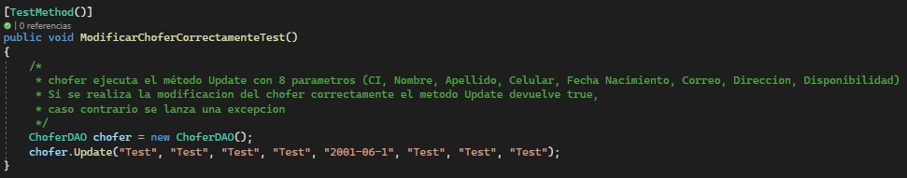

|  |  |
| --- | --- |
| ***Código*** | *CP-022* |
| ***Caso de prueba*** | *Modificación de Chofer Fallida* |
| ***Responsable*** | *Desarrolladores* |
| ***Descripción de la prueba*** | * *Se ingresan los siguientes parámetros:*  |  |  | | --- | --- | | *CI1* | *Test* | | *Nombre2* | *Test* | | *Apellido3* | *Test* | | *Celular4* | *Test* | | *Edad5* | *Test* | | *Correo6* | *Test* | | *Direccion7* | *Test* | | *Contraseña8* | *Test* |  * *Hacer clic en el botón Modificar.* |
| ***Requisito previo*** | *Haber ingresado tipos de datos distintos de los esperados.* |
| ***Resultado esperado*** | *No se modifica la información del chofer y se recibe un mensaje en pantalla de un error o conflicto con la BD.* |
| ***Resultado obtenido*** | *Mensaje en pantalla de conflicto o error con la BD y no se modifica la información del chofer.* |
| ***Estado*** | *Exitoso* |
| ***Observaciones*** | *Un ejemplo de esto es intentar ingresar un dato tipo string en la Fecha de Nacimiento cuanto de espera un dato tipo Date.* |

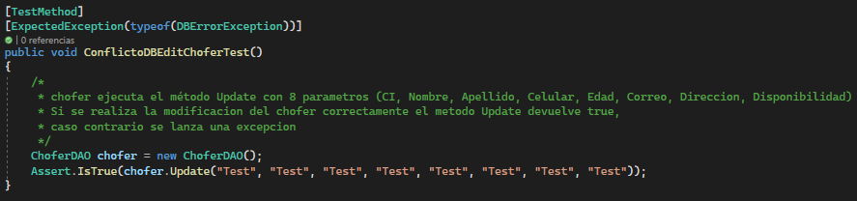

|  |  |
| --- | --- |
| ***Código*** | *CP-023* |
| ***Caso de prueba*** | *Eliminar Chofer Correctamente* |
| ***Responsable*** | *Desarrolladores* |
| ***Descripción de la prueba*** | * *Se ingresan los siguientes parámetros:*  |  |  | | --- | --- | | *CI1* | *Test* |  * *Hacer clic en el botón Eliminar.* |
| ***Requisito previo*** | *Se ingresa la CI de un chofer existente en la BD.* |
| ***Resultado esperado*** | *Se elimina la información del chofer en el sistema.* |
| ***Resultado obtenido*** | *La información del chofer se elimina del sistema.* |
| ***Estado*** | *Exitoso* |
| ***Observaciones*** |  |

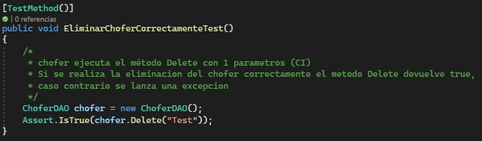

|  |  |
| --- | --- |
| ***Código*** | *CP-024* |
| ***Caso de prueba*** | *Obtener* *Secretaria Correctamente* |
| ***Responsable*** | *Desarrolladores* |
| ***Descripción de la prueba*** | * *Se ingresan los siguientes parámetros:*  |  |  | | --- | --- | | *CI1* | *1719963470* | |
| ***Requisito previo*** | *Se ingresa la CI de una* *Secretaria existente en la BD.* |
| ***Resultado esperado*** | *Obtener los datos de la* *Secretaria en el sistema.* |
| ***Resultado obtenido*** | *Se obtienen los datos de la Secretaria.* |
| ***Estado*** | *Exitoso* |
| ***Observaciones*** |  |

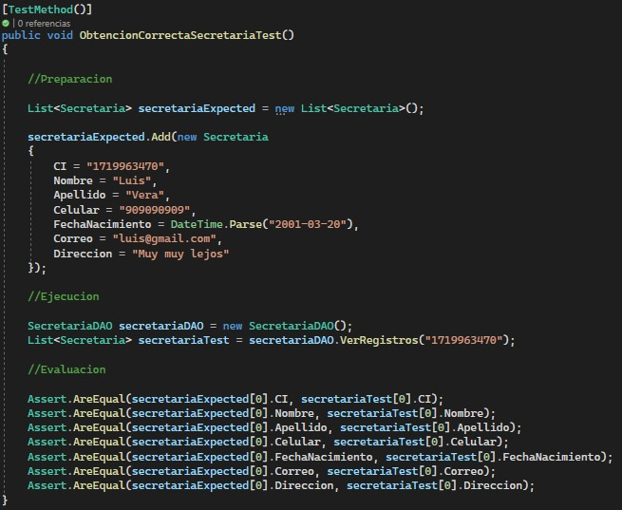

|  |  |
| --- | --- |
| ***Código*** | *CP-025* |
| ***Caso de prueba*** | *Obtención Fallida de Datos de la Secretaria.* |
| ***Responsable*** | *Desarrolladores* |
| ***Descripción de la prueba*** | * *Se ingresan los siguientes parámetros:*  |  |  | | --- | --- | | *CI1* | *ABC12345* | |
| ***Requisito previo*** | *Se ingresa la CI de una Secretaria no existente en la BD.* |
| ***Resultado esperado*** | *No obtener ningún dato de ninguna Secretaria.* |
| ***Resultado obtenido*** | *No se obtiene los datos de ninguna Secretaria.* |
| ***Estado*** | *Exitoso* |
| ***Observaciones*** |  |

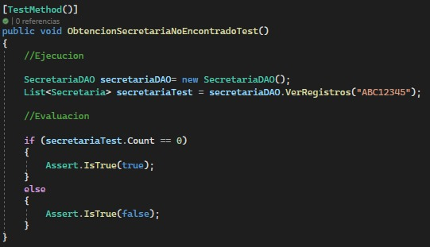

|  |  |
| --- | --- |
| ***Código*** | *CP-026* |
| ***Caso de prueba*** | *Crear Secretaria Exitoso* |
| ***Responsable*** | *Desarrolladores* |
| ***Descripción de la prueba*** | * *Se ingresan los siguientes parámetros:*  |  |  | | --- | --- | | *CI1* | *Test0* | | *Nombre2* | *Test* | | *Apellido3* | *Test* | | *Celular4* | *Test* | | *Fecha Nacimiento5* | *2001-03-15* | | *Correo6* | *Test* | | *Direccion7* | *Test* | | *Contraseña8* | *Test* |  * *Hacer clic en el botón Guardar.* |
| ***Requisito previo*** | *Haber ingresado correctamente los datos de la secretaria.* |
| ***Resultado esperado*** | *Se registra la secretaria en el sistema.* |
| ***Resultado obtenido*** | *La secretaria se registra en el sistema.* |
| ***Estado*** | *Exitoso* |
| ***Observaciones*** |  |

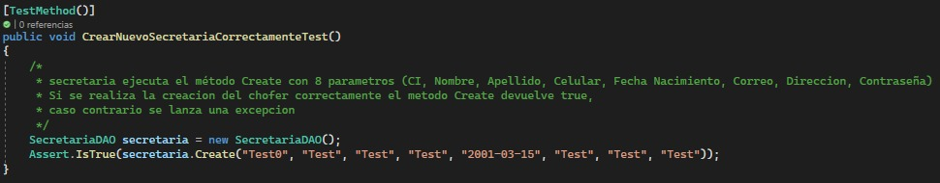

|  |  |
| --- | --- |
| ***Código*** | *CP-027* |
| ***Caso de prueba*** | *Creación Fallida de nuevo Chofer* |
| ***Responsable*** | *Desarrolladores* |
| ***Descripción de la prueba*** | * *Se ingresan los siguientes parámetros:*  |  |  | | --- | --- | | *CI1* | *1111111116* | | *Nombre2* | *Test* | | *Apellido3* | *Test* | | *Celular4* | *Test* | | *Fecha Nacimiento5* | *Test* | | *Correo6* | *Test* | | *Direccion7* | *Test* | | *Contraseña8* | *Test* |  * *Hacer clic en el botón Guardar.* |
| ***Requisito previo*** | *Haber ingresado la cedula de un chofer ya existente en la BD.* |
| ***Resultado esperado*** | *Se recibe un mensaje en pantalla de un error o conflicto en la BD y el chofer no se registra en el sistema.* |
| ***Resultado obtenido*** | *El chofer no se registra en el sistema y un mensaje notificando de un conflicto o error en la BD.* |
| ***Estado*** | *Exitoso* |
| ***Observaciones*** |  |

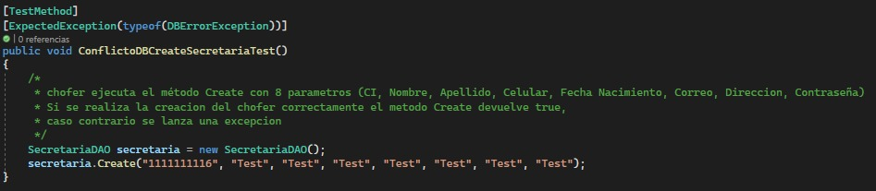

|  |  |
| --- | --- |
| ***Código*** | *CP-028* |
| ***Caso de prueba*** | *Modificar Secretaria Exitoso* |
| ***Responsable*** | *Desarrolladores* |
| ***Descripción de la prueba*** | * *Se ingresan los siguientes parámetros:*  |  |  | | --- | --- | | *CI1* | *Test* | | *Nombre2* | *Test* | | *Apellido3* | *Test* | | *Celular4* | *Test* | | *Fecha Nacimiento5* | *2001-03-15* | | *Correo6* | *Test* | | *Direccion7* | *Test* | | *Contraseña8* | *Test* |  * *Hacer clic en el botón Modificar.* |
| ***Requisito previo*** | *Haber ingresado correctamente los datos de la secretaria.* |
| ***Resultado esperado*** | *Se modifica la información de la secretaria en el sistema.* |
| ***Resultado obtenido*** | *La información de la secretaria se modifica del sistema.* |
| ***Estado*** | *Exitoso* |
| ***Observaciones*** |  |

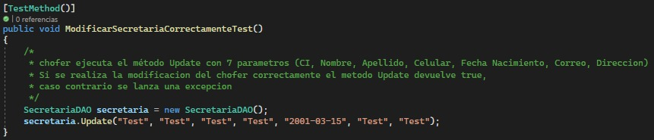

|  |  |
| --- | --- |
| ***Código*** | *CP-029* |
| ***Caso de prueba*** | *Modificación de Chofer Fallida* |
| ***Responsable*** | *Desarrolladores* |
| ***Descripción de la prueba*** | * *Se ingresan los siguientes parámetros:*  |  |  | | --- | --- | | *CI1* | *1719963470* | | *Nombre2* | *Test* | | *Apellido3* | *Test* | | *Celular4* | *Test* | | *Fecha Nacimiento5* | *Test* | | *Correo6* | *Test* | | *Direccion7* | *Test* | | *Contraseña8* | *Test* |  * *Hacer clic en el botón Editar.* |
| ***Requisito previo*** | *Haber ingresado tipos de datos distintos de los esperados.* |
| ***Resultado esperado*** | *No se modifica la información de la secretaria y se recibe un mensaje en pantalla de un error o conflicto con la BD.* |
| ***Resultado obtenido*** | *Mensaje en pantalla de conflicto o error con la BD y no se modifica la información de la secretaria.* |
| ***Estado*** | *Exitoso* |
| ***Observaciones*** | *Un ejemplo de esto es intentar ingresar un dato tipo string en la Fecha de Nacimiento cuanto de espera un dato tipo Date.* |

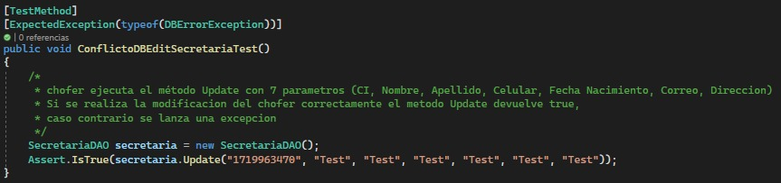

|  |  |
| --- | --- |
| ***Código*** | *CP-030* |
| ***Caso de prueba*** | *Eliminar Secretaria Correctamente* |
| ***Responsable*** | *Desarrolladores* |
| ***Descripción de la prueba*** | * *Se ingresan los siguientes parámetros:*  |  |  | | --- | --- | | *CI* | *Test* |  * *Hacer clic en el botón Eliminar.* |
| ***Requisito previo*** | *Se ingresa la CI de una Secretaria existente en la BD.* |
| ***Resultado esperado*** | *Se elimina la información de la Secretaria en el sistema.* |
| ***Resultado obtenido*** | *La información de la Secretaria se elimina del sistema.* |
| ***Estado*** | *Exitoso* |
| ***Observaciones*** |  |

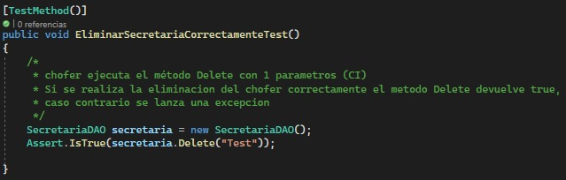

|  |  |
| --- | --- |
| ***Código*** | *CP-031* |
| ***Caso de prueba*** | *Obtención correcta de Pedido* |
| ***Responsable*** | *Desarrolladores* |
| ***Descripción de la prueba*** | * *Se ingresan los siguientes parámetros:*  |  |  | | --- | --- | | *ID* | *43* | |
| ***Requisito previo*** | *Se ingresa la ID de un pedido existente en la BD.* |
| ***Resultado esperado*** | *Obtener los datos del pedido en el sistema* |
| ***Resultado obtenido*** | *Se obtienen los datos del pedido* |
| ***Estado*** | *Exitoso* |
| ***Observaciones*** |  |

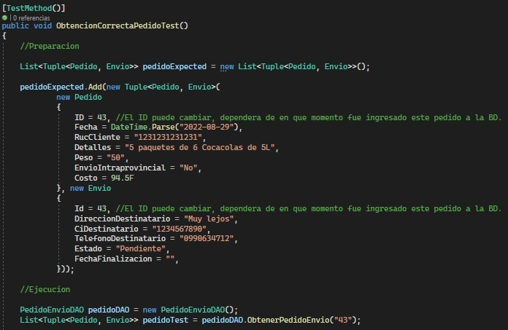

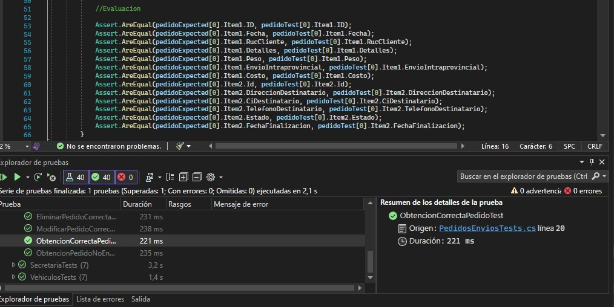

|  |  |
| --- | --- |
| ***Código*** | *CP-032* |
| ***Caso de prueba*** | *Obtención pedido no encontrado* |
| ***Responsable*** | *Desarrolladores* |
| ***Descripción de la prueba*** | * *Se ingresan los siguientes parámetros:*  |  |  | | --- | --- | | *ID* | *398* | |
| ***Requisito previo*** | *Se ingresa el ID de un pedido no existente en la BD* |
| ***Resultado esperado*** | *No obtener ningún dato del pedido* |
| ***Resultado obtenido*** | *No se obtiene información de ningún pedido* |
| ***Estado*** | *Exitoso* |
| ***Observaciones*** |  |

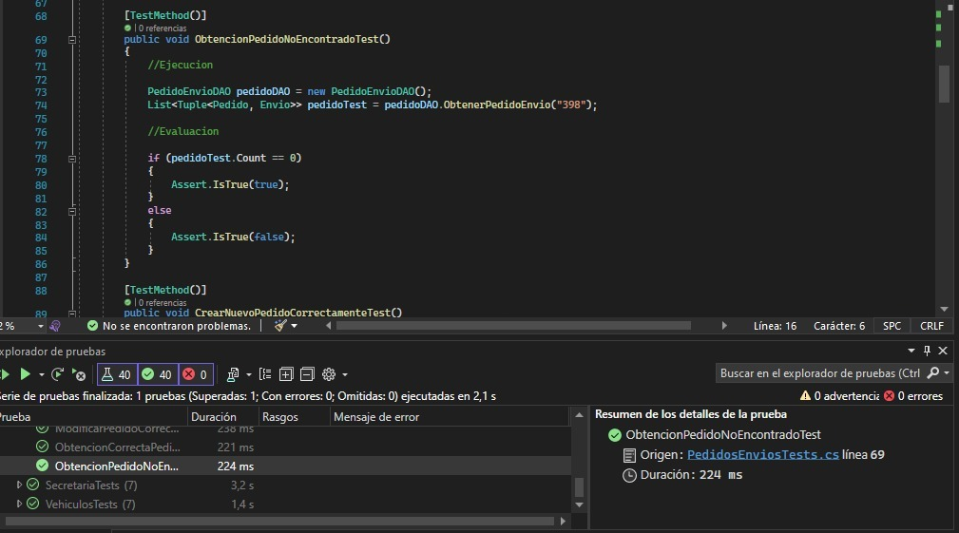

|  |  |
| --- | --- |
| ***Código*** | *CP-033* |
| ***Caso de prueba*** | *Crear un nuevo pedido correctamente* |
| ***Responsable*** | *Desarrolladores* |
| ***Descripción de la prueba*** | * *Se ingresan los siguientes parámetros:*  |  |  | | --- | --- | | *Fecha pedido1* | *2022-08-29* | | *Ruc cliente2* | *1231231231231* | | *Detalles3* | *Algo de 1 kg* | | *Peso4* | *1* | | *Is envío provincial5* | *Muy lejos* | | *Dirección destinatario6* | *3231* | | *CI destinatario7* | *3232* | | *Teléfono destinatario8* | *09584356* |  * *Hacer clic en el botón Crear Pedido* |
| ***Requisito previo*** | *Ingresar datos de un pedido correctamente* |
| ***Resultado esperado*** | *Se registra el pedido en el sistema.* |
| ***Resultado obtenido*** | *Se registra el pedido en el sistema con éxito.* |
| ***Estado*** | *Exitoso* |
| ***Observaciones*** |  |

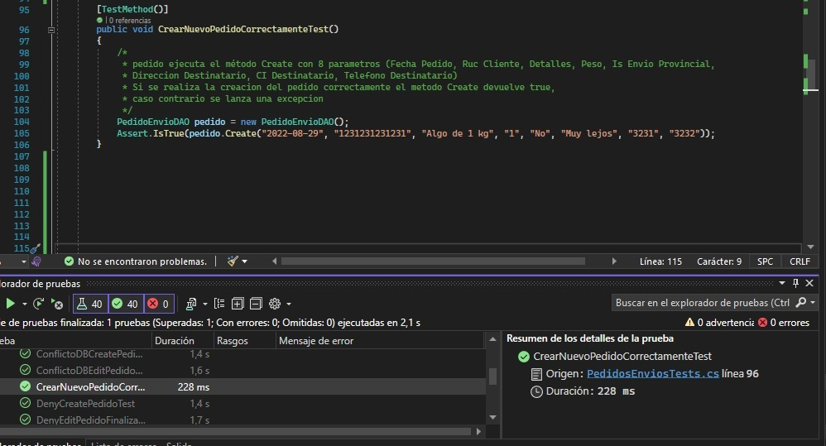

|  |  |
| --- | --- |
| ***Código*** | *CP-034* |
| ***Caso de prueba*** | *Conflicto DB al Crear Pedido* |
| ***Responsable*** | *Desarrolladores* |
| ***Descripción de la prueba*** | * *Se ingresan los siguientes parámetros:*  |  |  | | --- | --- | | *Fecha pedido1* | *Test* | | *Ruc cliente2* | *1231231231231* | | *Detalles3* | *Test* | | *Peso4* | *Test* | | *Is envío provincial5* | *Test* | | *Dirección destinatario6* | *Test* | | *CI destinatario7* | *Test* | | *Teléfono destinatario8* | *Test* |  * *Hacer clic en el botón Crear Pedido* |
| ***Requisito previo*** | *Haber ingresado datos que generan conflictos en la BD como intentar colocar un string cuando se requiere un entero.* |
| ***Resultado esperado*** | *Se recibe un mensaje en pantalla de un error o conflicto en la BD y el pedido no se registra en el sistema.* |
| ***Resultado obtenido*** | *El pedido no se registra en el sistema y se visualiza un mensaje notificando de un conflicto o error en la BD.* |
| ***Estado*** | *Exitoso* |
| ***Observaciones*** |  |

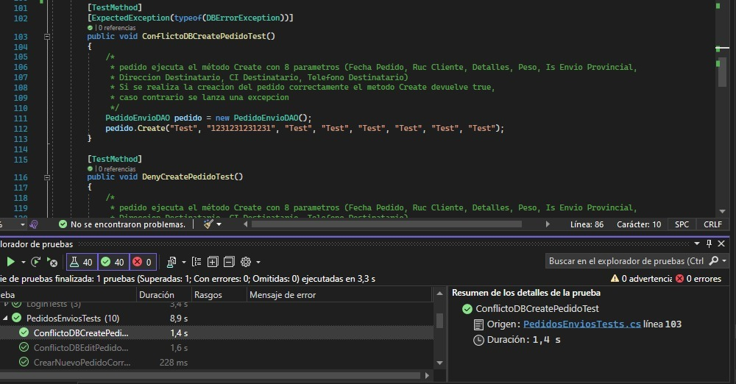

|  |  |
| --- | --- |
| ***Código*** | *CP-035* |
| ***Caso de prueba*** | *Denegar creación de pedido* |
| ***Responsable*** | *Desarrolladores* |
| ***Descripción de la prueba*** | * *Se ingresan los siguientes parámetros:*  |  |  | | --- | --- | | *Fecha pedido1* | *Test* | | *Ruc cliente2* | *Test* | | *Detalles3* | *Test* | | *Peso4* | *Test* | | *Is envío provincial5* | *Test* | | *Dirección destinatario6* | *Test* | | *CI destinatario7* | *Test* | | *Teléfono destinatario8* | *Test* |  * *Hacer clic en el botón Crear Pedido* |
| ***Requisito previo*** | *Ingresar un Ruc de un cliente no existente en el sistema.* |
| ***Resultado esperado*** | *Bolean con valor falso, no se registra el pedido en el sistema y se presenta un mensaje de RUC Cliente inexistente.* |
| ***Resultado obtenido*** | *El pedido no se ingresa al sistema.* |
| ***Estado*** | *Exitoso* |
| ***Observaciones*** |  |

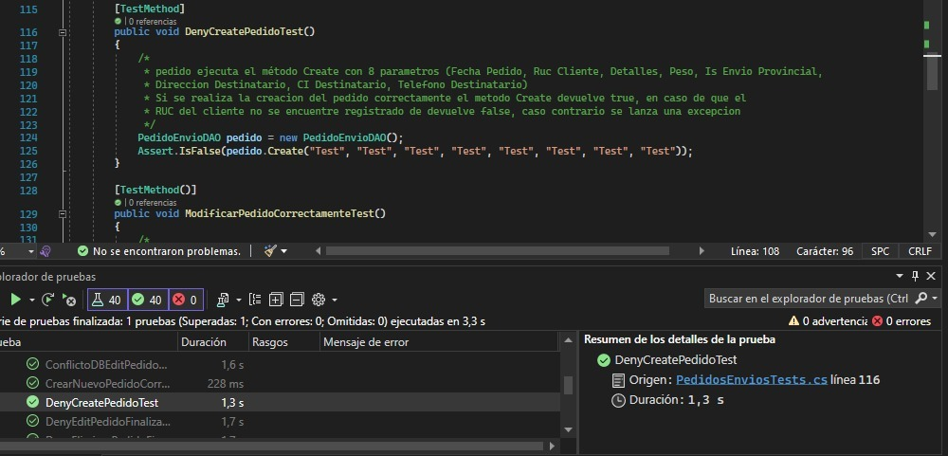

|  |  |
| --- | --- |
| ***Código*** | *CP-036* |
| ***Caso de prueba*** | *Modificar pedido correctamente.* |
| ***Responsable*** | *Desarrolladores* |
| ***Descripción de la prueba*** | * *Se ingresan los siguientes parámetros:*  |  |  | | --- | --- | | *Id1* | *1* | | *Detalles2* | *Test* | | *Peso3* | *Test* | | *ISEnvio Intraprovincial4* | *Test* | | *Dirección destinatario5* | *Test* | | *Teléfono destinatario6* | *Test* | | *Estado 7* | *Test* |  * *Hacer clic en el botón Modificar Pedido* |
| ***Requisito previo*** | *Haber ingresado los datos del pedido correctamente.* |
| ***Resultado esperado*** | *Se modifica la información del pedido.* |
| ***Resultado obtenido*** | *La información del pedido se modifica del sistema.* |
| ***Estado*** | *Exitoso* |
| ***Observaciones*** |  |

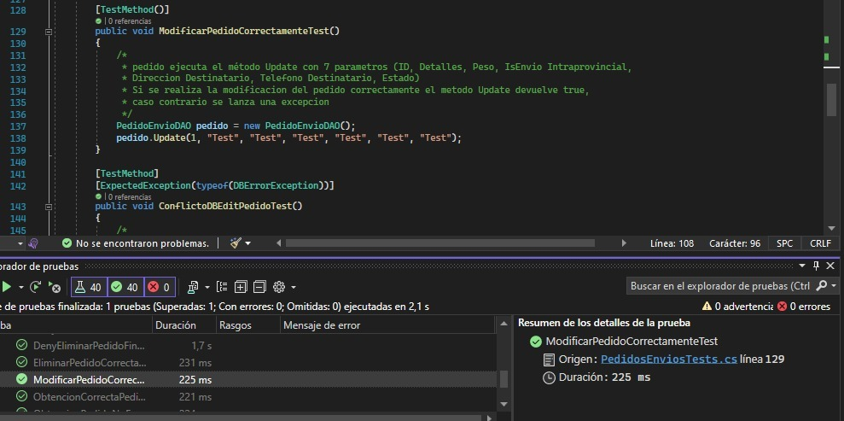

|  |  |
| --- | --- |
| ***Código*** | *CP-037* |
| ***Caso de prueba*** | *Modificación pedido fallida por fallo en BD.* |
| ***Responsable*** | *Desarrolladores* |
| ***Descripción de la prueba*** | * *Se ingresan los siguientes parámetros:*  |  |  | | --- | --- | | *Id1* | *Test* | | *Detalles2* | *Test* | | *Peso 3* | *Test* | | *Is Envio Intraprovincial4* | *Test* | | *Dirección destinatario5* | *Test* | | *Teléfono destinatario6* | *Test* | | *Estado7* | *Test* |  * *Hacer clic en el botón Modificar Pedido* |
| ***Requisito previo*** | *Haber ingresado tipos de datos distintos de los esperados* |
| ***Resultado esperado*** | *No se modifica la información del pedido y se recibe un mensaje en pantalla de un error o conflicto con la BD.* |
| ***Resultado obtenido*** | *Mensaje en pantalla de conflicto o error con la BD y no se modifica la información del pedido.* |
| ***Estado*** | *Exitoso* |
| ***Observaciones*** |  |

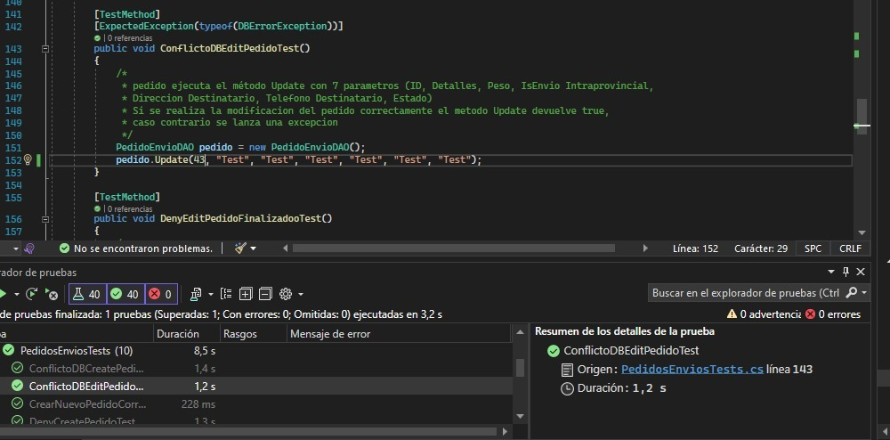

|  |  |
| --- | --- |
| ***Código*** | *CP-038* |
| ***Caso de prueba*** | *Denegar Edición de Pedido Finalizado* |
| ***Responsable*** | *Desarrolladores* |
| ***Descripción de la prueba*** | * *Se ingresan los siguientes parámetros:*  |  |  | | --- | --- | | *Id1* | *44* | | *Detalles2* | *Test* | | *Peso3* | *Test* | | *ISEnvio Intraprovincial4* | *Test* | | *Dirección destinatario5* | *Test* | | *Teléfono destinatario6* | *Test* | | *Estado7* | *Finalizado* |  * *Hacer clic en el botón Modificar Pedido* |
| ***Requisito previo*** | *Intentar modificar un pedido finalizado* |
| ***Resultado esperado*** | *El pedido no será modificado en el sistema y se presenta un mensaje advirtiendo que no se puede modificar un pedido finalizado.* |
| ***Resultado obtenido*** | *El pedido no se modifica en el sistema y se presenta un mensaje de advertencia.* |
| ***Estado*** | *Exitoso* |
| ***Observaciones*** |  |

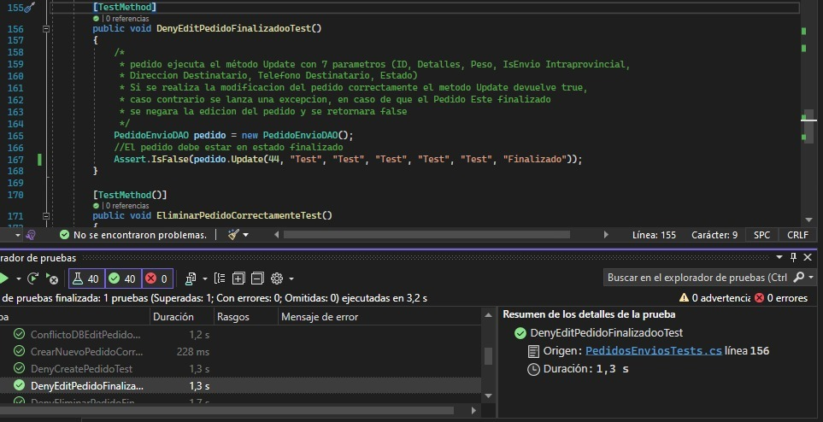

|  |  |
| --- | --- |
| ***Código*** | *CP-039* |
| ***Caso de prueba*** | *Eliminar Pedido Correctamente* |
| ***Responsable*** | *Desarrolladores* |
| ***Descripción de la prueba*** | * *Se ingresan los siguientes parámetros:*  |  |  | | --- | --- | | *ID* | *1* |  * *Hacer clic en el botón Eliminar Pedido.* |
| ***Requisito previo*** | *Se ingresa el ID de un pedido existente no finalizado.* |
| ***Resultado esperado*** | *Se elimina la información del pedido en el sistema.* |
| ***Resultado obtenido*** | *La información del pedido se elimina del sistema.* |
| ***Estado*** | *Exitoso* |
| ***Observaciones*** |  |

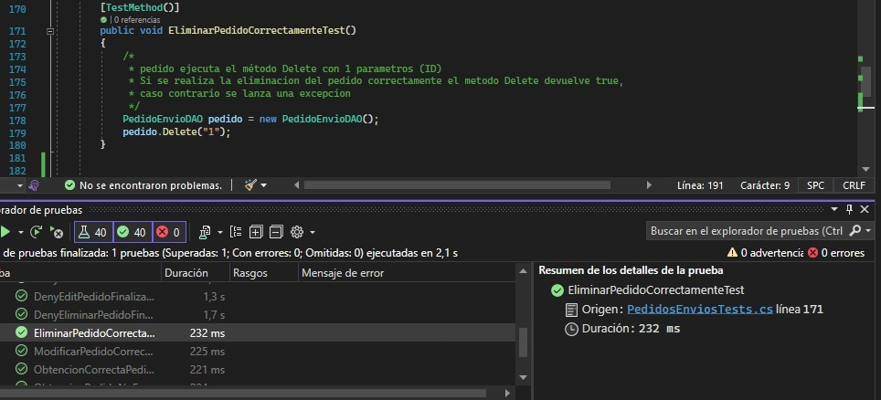

|  |  |
| --- | --- |
| ***Código*** | *CP-040* |
| ***Caso de prueba*** | *Denegar eliminación de pedido finalizado.* |
| ***Responsable*** | *Desarrolladores* |
| ***Descripción de la prueba*** | * *Se ingresan los siguientes parámetros:*  |  |  | | --- | --- | | *ID* | *44* |  * *Hacer clic en el botón Eliminar Pedido* |
| ***Requisito previo*** | *Ingreso la ID de un pedido finalizado.* |
| ***Resultado esperado*** | *El pedido no se elimina del sistema y se presenta un mensaje advirtiendo de que no se puede eliminar un pedido finalizado.* |
| ***Resultado obtenido*** | *El pedido no se eliminó del sistema y se presento un mensaje de advertencia.* |
| ***Estado*** | *Exitoso* |
| ***Observaciones*** |  |

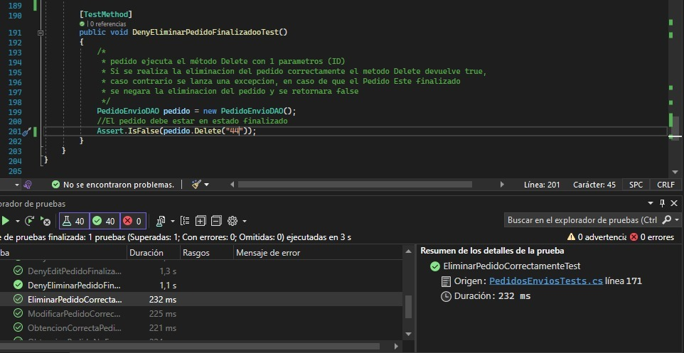

## Pruebas de integración

*<La prueba de integración busca verificar que los módulos o componentes que lo conforman funcionan correctamente en conjunto o integrados. Las pruebas de integración en los proyectos de desarrollo de software, no solo se presentan en la integración entre módulos de una misma aplicación de software sino entre varias aplicaciones de software.>*

# Criterios de entrada y de salida

## Criterio de entrada del plan de pruebas

* *Todo el paquete de código fuente está completo y ha sido revisado informalmente por el equipo de trabajo.*
* *Tener un entorno de pruebas adecuado.*
* *Todas las herramientas están preparadas para las pruebas.*

## Criterio de aceptación del plan de pruebas

* *100% de la ejecución de las pruebas especificadas al inicio de la iteración son completadas exitosamente.*
* *100% de los defectos de prioridad crítica resueltos.*

## Criterio de suspensión y reanudación

* *Una característica principal tiene un error que impide probar un área importante.*
* *El entorno de pruebas no es lo suficientemente estable para confiar en los resultados.*

# Entregables

## Protocolo de pruebas

*El documento de protocolo de pruebas contiene los casos de pruebas que se realizarán y los resultados.*

## Informe de pruebas

*El informe de pruebas contendrá la evaluación de resultados con los siguientes puntos:*

* *Resumen de pruebas, el cual incluye la identificación del caso de prueba y el resultado de la ejecución.*
* *Acciones sugeridas.*
* *Análisis de Resultados.*

## Reporte de observaciones

*Los reportes de observaciones serán elaborados para todos los bugs que se encuentren durante las pruebas, se incluirá su severidad y su priorización para la solución a través del líder de proyecto o por parte de ingeniería de requerimientos si el documento de caso de uso debe ser actualizado. Cualquier modificación a los requerimientos debe ser hecha a través de solicitudes de cambios, las cuales aseguran que el cambio propuesto sea revisado antes de ser incorporado en el producto.*

# Ambiente de pruebas

## Requerimientos base de hardware

|  |  |  |
| --- | --- | --- |
| **Recurso** | **Cantidad** | **Nombre y tipo** |
| *Servidor de base de datos* | *1* | *SQL Server* |
| *Equipos de escritorio* | 2 | Computadoras HP |
| *Otras.* |  |  |

## Requerimientos base de software en el ambiente de pruebas

|  |  |  |
| --- | --- | --- |
| **Elemento de software** | **Versión** | **Tipo** |
| *Windows Server* |  | *Sistema Operativo* |
| *Oracle* |  | SMBD |
| *C#* |  | *Lenguaje de programación multiparadigma* |
| *Otras.* |  |  |

## Herramientas de apoyo para la ejecución de pruebas

|  |  |  |
| --- | --- | --- |
| **Elemento de software** | **Versión** | **Tipo** |
| *MSTest v2* |  |  |
| *Otras.* |  |  |

# Cronograma de trabajo

*El cronograma fue realizado en ProjectLibre.*

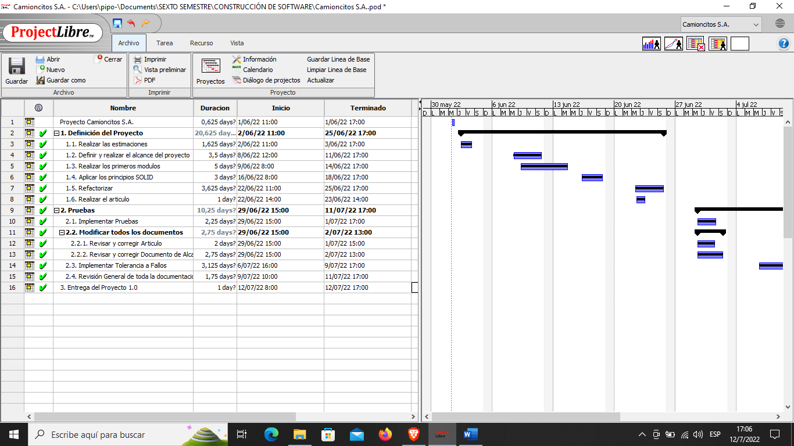

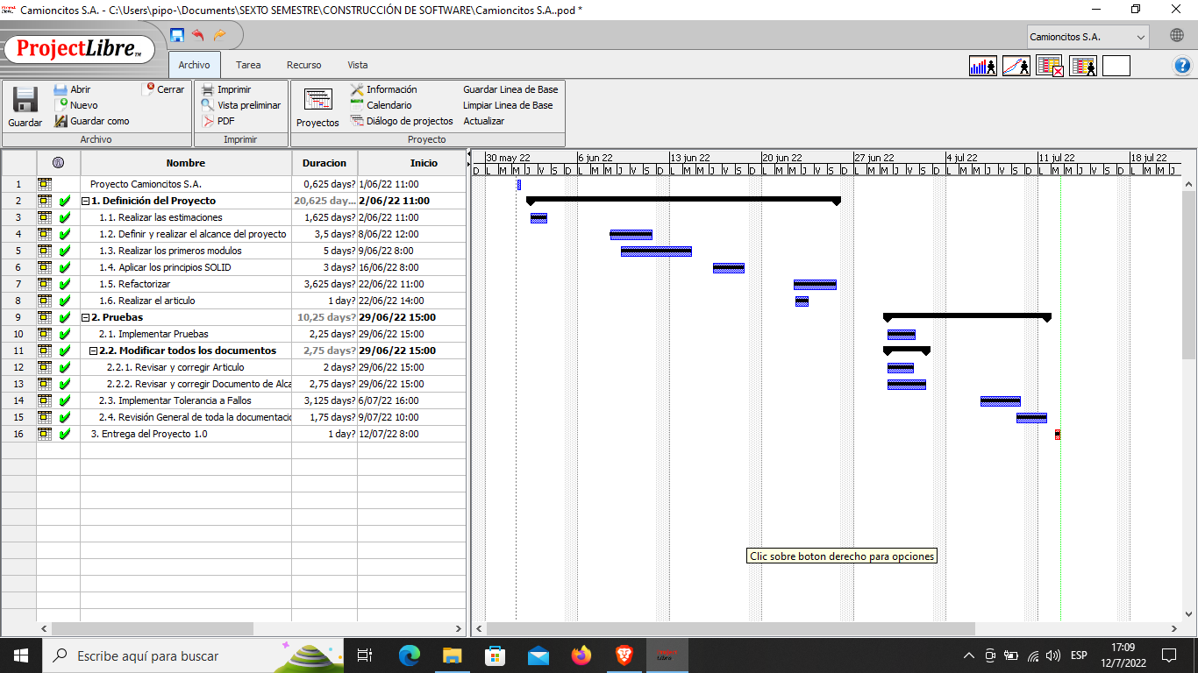

# Riesgos, dependencias, suposiciones y restricciones

*Se detallarán los factores de riesgo, dependencias, suposiciones y restricciones que contempla el plan de pruebas. Para cada subsección se ha incorporado ejemplos de guía.*

## Riesgos

|  |  |  |
| --- | --- | --- |
| **Riesgo** | **Estrategia de mitigación** | **Contingencia** |
| *Falta de tiempo* | *Aplicar al cronograma planteado inicialmente una adición de tiempo equivalente al 10% sobre el tiempo inicialmente pactado* | *Contratar más recursos* |
| *Atrasos en corrección de errores* | *Dar prioridad a errores funcionales y bloqueantes que impidan la continuación de las pruebas* | *Contratar más personal en desarrollo* |
| *Plan de Pruebas deficiente* | *Para el caso en que algún probador ejecute mal un plan de pruebas, se debe contar con un segundo probador que valide la correcta aplicación de las estrategias de pruebas, en puntos aleatorios.* | *Negociar previamente una adición de un 10% más de tiempo a la fase de pruebas inicialmente planeada* |
| *Otras.* |  |  |

## Dependencias

|  |  |
| --- | --- |
| **Dependencia con otras áreas** | **Impacto de la dependencia** |
| *Interdependencia entre proyectos.* | *Medio* |
| *Accesos (Permisos) a otros sistemas.* | *Medio* |
| *Comunicación con sistemas externos.* | *Bajo* |
| *Comunicación con sistemas internos.* | *Alto* |
| *Otras.* |  |

## Suposiciones

|  |  |
| --- | --- |
| **Suposición a ser probada** | **Impacto de suposición incorrecta** |
| *El ambiente de pruebas debe contar con las especificaciones mínimas de hardware y software.* | * *Pruebas deficientes.* * *Caídas frecuentes.* * *Atrasos en el cronograma.* |
| *Requerimientos funcionales depurados y consistentes.* | * *Pruebas inconsistentes.* * *Atrasos en el cronograma.* * *Redefinición de requerimientos.* * *Cambios en otros módulos del sistema.* |
| *Datos de pruebas suficientes.* | * *Inversión de tiempo en la generación de datos de prueba.* * *Atraso en el cronograma.* * *Inconsistencia en las pruebas.* |
| *Otras.* |  |

## Restricciones

|  |  |
| --- | --- |
| **Restricciones** | **Impacto de la restricción** |
| *La fecha límite para la finalización del plan de pruebas es la segunda semana del mes de Julio.* | * *Iniciar a tiempo el paso a producción de la solución* * *Incumplimiento en la entrega del proyecto.* |
| *Utilización de herramientas libres y/o licenciadas.* | * *Incurrir en sanciones por efectos de utilización de software pirata* * *Herramientas con funcionalidades limitadas o nulas* * *Herramientas con fecha de caducidad* |
| *Otras.* |  |

# Aprobación

(Fecha)

|  |  |
| --- | --- |
| Elaborado por: | Revisado por: |
| GRUPO A  ______________________________  Nombre  Cargo  GRUPO A | ______________________________  Nombre  Cargo |
| Aprobado por:  FAUSTO TORRES ASPIAZU  ______________________________  Nombre  **Líder del Proyecto** | Aprobado por:  ______________________________  Nombre  **Director de la Unidad de Tecnologías de la Información y Comunicaciones de la Empresa X** |